San Francisco Inolvidable
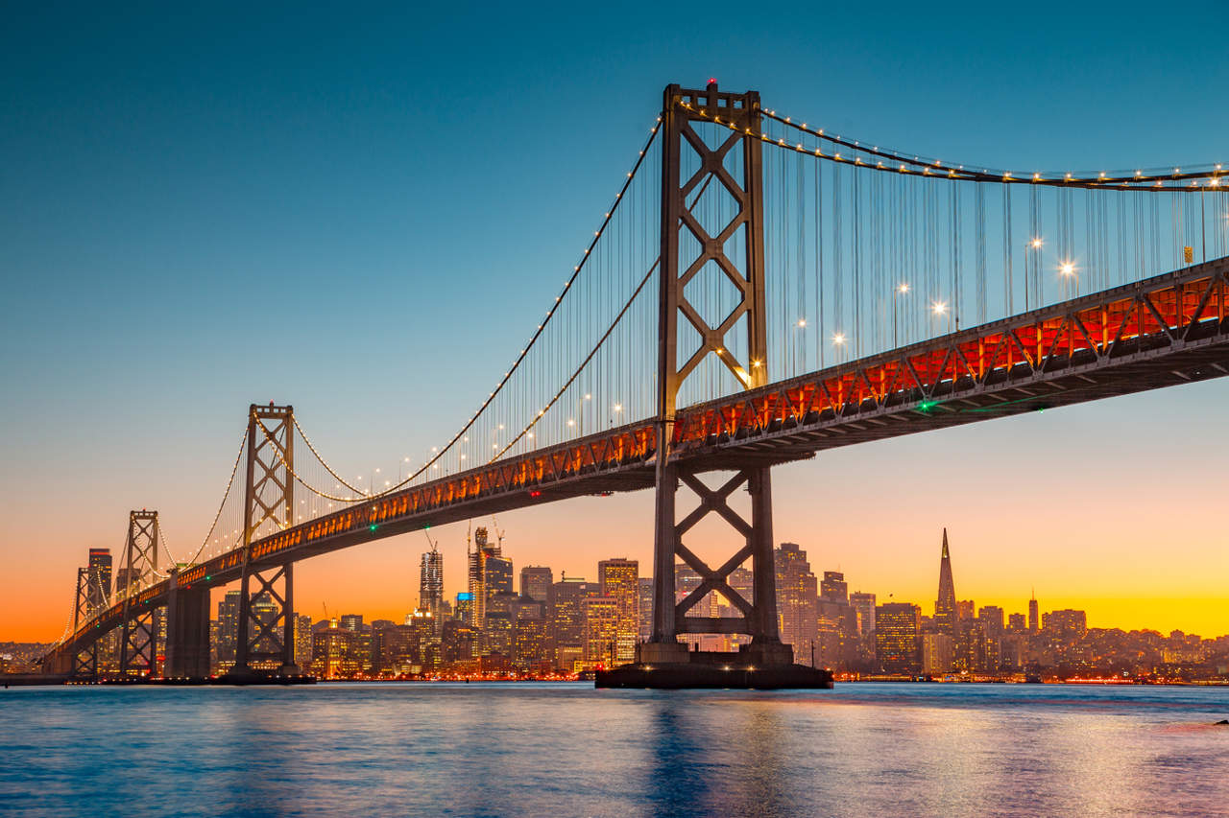
Vigencia:
1 Mayo – 15 Diciembre 2026

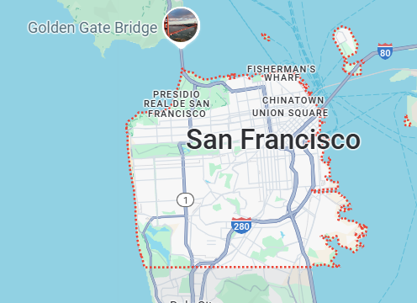
Sitios a visitar
- San Francisco

Día 1: MÉXICO – SAN FRANCISCO
Llegada al Aeropuerto Internacional de San Francisco y recibimiento. A su salida de inmigración para Vuelos Internacionales uno de nuestros agentes estará esperando por ustedes con un letrero a su nombre. El chofer le asistirá y le trasladará a su lugar de destino. Si Su vuelo es Nacional, el chofer estará esperando por ustedes en el Carrusel o área de reclamo de Equipaje y posteriormente sera trasladado hacia su Hotel.
Día 2:
San Francisco City Tour
Viaje cómodamente mientras recorre los puntos más emblemáticos de la ciudad en este tour panorámico completamente narrado. A diferencia de un tour tipo “hop-on hop-off”, esta experiencia ofrece una narración continua y enriquecedora a cargo de un guía experto que le mostrará San Francisco desde una perspectiva local.
Parada #1 – Palace of Fine Arts
Tras la recogida matutina en uno de los dos puntos asignados, el tour comienza en la zona costera de Fisherman’s Wharf, continuando por el Distrito Marina hasta llegar al Palace of Fine Arts. Aquí tendrá tiempo para tomar fotografías de este edificio histórico, sus jardines y su hermosa laguna, uno de los lugares más fotogénicos de la ciudad.
Parada #2 – Puente Golden Gate
Continuará hacia el icónico Puente Golden Gate, donde disfrutará de 10 a 15 minutos para capturar recuerdos y admirar una de las vistas más famosas del mundo.
Parada #3 – Land’s End Overlook
La siguiente parada será en Land’s End, un sitio histórico con espectaculares vistas del Océano Pacífico y las ruinas de los Sutro Baths. Posteriormente, el recorrido continúa por Golden Gate Park, pasando por los molinos de viento holandeses, el jardín de tulipanes de la Reina Wilhelmina, el área de bisontes y antiguos bosques de secuoyas y eucaliptos. Más tarde, atravesará el famoso barrio de Haight-Ashbury, conocido por sus coloridas casas victorianas.
Parada #4 – Twin Peaks
Si las condiciones climáticas lo permiten, la última parada será en Twin Peaks, desde donde disfrutará de una vista panorámica de 360 grados de toda el Área de la Bahía. Desde este mirador, ubicado a más de 1,000 pies sobre el nivel del mar, podrá observar el Puente Golden Gate, el Monte Tamalpais, el Monte Diablo y la Bahía de San Francisco. Una experiencia simplemente espectacular.
Mini-Crucero por La Bahia de San Francisco
No hay mejor manera de vivir San Francisco que desde el agua. Sube a bordo del Golden Gate Bay Cruise, el crucero turístico original de la ciudad y una tradición querida desde 1939. Durante casi 85 años, esta experiencia inolvidable ha sido uno de los momentos más destacados para quienes visitan la Ciudad de la Bahía.
Tu aventura comienza en el histórico Fisherman’s Wharf, con salida desde el Muelle 43½. Desde el animado frente marítimo, navegarás junto al encantador barrio de North Beach, los clásicos clubes de natación de Aquatic Park y los barcos históricos atracados en Hyde Street Pier. Mientras avanzamos hacia el oeste, disfrutarás de vistas perfectas de Ghirardelli Square, Fort Mason y el Distrito de la Marina, una zona transformada tras el terremoto de Loma Prieta de 1989.
Pronto, el Puente Golden Gate aparece en todo su esplendor, un momento impresionante que nunca deja de emocionar. Navega directamente bajo las imponentes torres de 746 pies de este emblemático monumento, con la cámara lista, mientras la brisa del océano te acompaña a través de la bahía. Luego, admira la belleza natural de Crissy Field, el Presidio y las ondulantes Marin Headlands, antes de dirigirnos hacia el pintoresco pueblo costero de Sausalito.
En el regreso hacia la ciudad, el crucero rodea a pocos metros la misteriosa isla de Alcatraz. Escucha la narración galardonada, disponible en 16 idiomas, que comparte historias de audaces fugas, prisioneros famosos y el sorprendente pasado de la isla. Durante el recorrido, mantén la vista atenta para observar leones marinos, pelícanos, marsopas y, en ocasiones, incluso ballenas jorobadas explorando la bahía.
Desde el Puente Golden Gate hasta Alcatraz, desde la historia hasta la vida silvestre, este crucero continuo de una hora es un verdadero festín para los sentidos y una experiencia esencial de San Francisco que jamás olvidarás.
Acompáñanos en el crucero que lo comenzó todo.
Día 3: Alcatraz Tour
Toma uno de nuestros Alcatraz Day Tours y disfruta de una visita inolvidable a “The Rock”, uno de los sitios más emblemáticos de San Francisco.
Este tour incluye el único crucero oficial por la Bahía de San Francisco hacia la Isla de Alcatraz, donde se encuentra la infame y legendaria antigua prisión federal que albergó a criminales notorios como Al Capone, George “Machine Gun” Kelly y Robert “The Birdman” Stroud.
Durante tu visita, disfrutarás del recorrido guiado por audio del bloque de celdas, un galardonado audio tour con entrevistas reales a exguardias y exreclusos. Además, podrás ver un video de orientación con imágenes históricas, realizar caminatas autoguiadas, explorar exhibiciones interactivas y asistir a charlas interpretativas de los guardabosques, que abordan temas fascinantes como los “Escapes famosos”.
Día 4: SAN FRANCISCO - MÉXICO
Regreso a México desde Aeropuerto Internacional de San Francisco., Fin de nuestros servicios.
Categoría | Hotel | Ciudad
Turista | EMBASSY HOTEL | SAN FRANCISCO

Costo desde por persona.

$1,265.00 USD/SGL
$815.00 USD/DBL
$665.00 USD/TPL
Incluye
- 4 Días de hospedaje en el hotel seleccionado
- Traslados Apto – Hotel – Apto
- San Francisco CityTour
- Mini Crucero por la Bahía de San Francisco
- Alcatraz Tour
- Asistencia al viajero
- Mochila

No incluye
- Tickets aéreos
- Gastos personales
- Todo lo no especificado en "Incluye"

